81

Agrupación Política Nacional Movimiento Nacional de Enlaces Ciudadanos y Organización Social

4.81 Movimiento Nacional de Enlaces Ciudadanos y Organización Social

El 12 de mayo de 2006, la Agrupación Política Nacional Movimiento Nacional de Enlaces Ciudadanos y Organización Social entregó, en tiempo y forma, el Informe Anual sobre el origen y destino de los recursos que recibió durante el ejercicio de 2005 en la Secretaría Técnica de la Comisión de Fiscalización de los Recursos de los Partidos y Agrupaciones Políticas, según lo establecido en el artículo 35, párrafos 11 y 12, del Código Federal de Instituciones y Procedimientos Electorales y el artículo 12.1 del Reglamento que establece los Lineamientos, Formatos, Instructivos, Catálogo de Cuentas y Guía Contabilizadora Aplicables a las Agrupaciones Políticas Nacionales en el Registro de sus Ingresos y Egresos y en la Presentación de sus Informes, aprobado por el Consejo General del Instituto Federal Electoral en sesión del 17 de diciembre de 1999, vigente a partir del 1° de enero de 2000.

4.81.1 Inicio de los Trabajos de Revisión

El 12 de mayo de 2006 se dio inicio a los trabajos de revisión de las cifras consignadas en el Informe Anual “IA-APN”. Mediante oficio STCFRPAP/263/06, del 16 de febrero de 2006 recibido por la Agrupación el 28 del mismo mes y año, la Secretaría Técnica de la Comisión de Fiscalización solicitó a la Agrupación que remitiera los registros contables correspondientes al ejercicio de 2005, así como la documentación comprobatoria de dichos registros, a fin de verificar las cifras consignadas en su Informe Anual “IA-APN” y sus formatos anexos, tal como lo establecen los artículos 38, párrafo 1, inciso k); 49-A, párrafo 2, inciso a), en relación con el artículo 34, párrafo 4 del Código Federal de Instituciones y Procedimientos Electorales; 12.4 y 14.2 del Reglamento de la materia.

Con escrito sin número del 12 de mayo de 2006, la agrupación presentó la siguiente documentación:

“(…)

- ‘IA-APN’ Informe Anual.

- ‘IA-1-APN’ Detalle de Aportaciones de Asociados y Simpatizantes.

- La Documentación comprobatoria de los ingresos y egresos del año de 2005, que incluye pólizas de ingresos, egresos y diario de los meses de agosto –diciembre de 2005.

- Los Estados de cuenta bancarios originales así como sus respectivas conciliaciones bancarias de los meses de agosto a diciembre de 2005.

- Balanzas de Comprobación mensuales de los meses de agosto a diciembre de 2005.

- Balanza Anual del mes de diciembre de 2005.

- Auxiliares del Ejercicio de agosto a diciembre de 2005, a último nivel de todas las cuentas.

- Publicaciones mensuales y trimestrales correspondientes al ejercicio de 2005.”

Adicionalmente, con escrito de alcance sin número del 18 de mayo de 2006, presentó la siguiente documentación:

“(…)

1.-) Estados de Cuenta Bancarios en original de los meses: Agosto, Septiembre, Octubre, Noviembre y Diciembre de año 2005, de la cuenta No. 04031083835 del Banco (HSBC). Del mes de Agosto se presenta detalle de movimientos.

2.-) Conciliación Bancaria del mes de diciembre/2005.

3.-) Balanza de Comprobación Anualizada del ejercicio 2005.

4.-) Original y copia fotostática del cheque No. 0240774 de la cuenta No. 04031083835 correspondiente al mes de octubre de 2005.”

Por su parte, la Secretaría Técnica de la Comisión de Fiscalización de los Recursos de los Partidos y Agrupaciones Políticas, mediante oficio STCFRPAP/572/06 del 26 de abril de 2006, recibido por la agrupación política el día 12 de mayo de 2006, nombró a la L.C. María Guadalupe Labastida Bautista como personal comisionado para realizar la revisión a su Informe Anual. Se levantó el acta de inicio de los trabajos el día 12 de mayo de 2006 (Anexo 1).

4.81.2 Ingresos

La Agrupación reportó en su Informe Anual Ingresos (Anexo 2) por $99,732.49, que fueron clasificados de la siguiente forma:

CONCEPTO | PARCIAL | IMPORTE | %
- Saldo inicial |  | $0.00 | 0.00
- Financiamiento Público |  | 88,002.49 | 88.24
- Financiamiento por Asociados y Simpatizantes |  | 11,730.00 | 11.76
Efectivo | $0.00
Especie | 11,730.00
- Autofinanciamiento |  | 0.00 | 0.00
- Financiamiento por Rendimientos Financieros, Fondos y Fideicomisos |  | 0.00 | 0.00
Total de Ingresos |  | $99,732.49 | 100.00

Verificación Documental

La Secretaría Técnica llevó a cabo la verificación del 100% de los Ingresos reportados, determinándose que la Agrupación cumplió con lo establecido en el Reglamento de la materia.

Bancos

De la revisión a la documentación que presentó a la autoridad electoral, se observó que la Agrupación aperturó una cuenta bancaria para el control de los recursos, la cual se detalla a continuación:

INSTITUCIÓN BANCARIA | NÚMERO DE CUENTA
HSBC México, S.A. | 004031083835

Cabe señalar que con la finalidad de que la autoridad electoral verificara que el manejo de la citada cuenta bancaria fuera mancomunada de acuerdo a la normatividad electoral, se requirió el contrato de apertura correspondiente.

En consecuencia, se solicitó a la Agrupación que presentara lo siguiente:

- El contrato de apertura en el cual se indicara claramente el régimen bajo el cual se aperturó la cuenta antes mencionada.

- La tarjeta de firmas autorizadas para la cuenta en comento, o en su caso,

- El nombre de las personas autorizadas por el funcionario facultado por la agrupación para firmar en la citada cuenta de cheques.

- Las aclaraciones que a su derecho convinieran.

Lo anterior, de conformidad con lo dispuesto en los artículos 38, párrafo 1, inciso k), en relación con el 34, párrafo 4 del Código Federal de Instituciones y Procedimientos Electorales, así como 1.2 y 14.2 del Reglamento de la materia, que a la letra establecen:

Artículo 34

“(...)

4. A las agrupaciones políticas nacionales les será aplicable en lo conducente, lo dispuesto por los artículos 38, 49-A y 49-B, así como lo establecido en los párrafos 2 y 3 del artículo 49 de este Código.”

Artículo 38

“1. Son obligaciones de los partidos políticos nacionales:

(…)

k) Permitir la práctica de auditorias y verificaciones que ordene la comisión de consejeros a que se refiere el párrafo 6 del artículo 49 de este Código, así como entregar la documentación que la propia comisión les solicite respecto a sus ingresos y egresos;

(…).”

Artículo 1.2

“Todos los ingresos en efectivo que reciban las agrupaciones políticas deberán depositarse en cuentas bancarias a nombre de la agrupación, que serán manejadas mancomunadamente por quienes autorice el encargado del órgano de finanzas de cada agrupación. Estas cuentas bancarias se identificarán como CBAPN-(agrupación)-(número). Los estados de cuenta respectivos deberán conciliarse mensualmente y se remitirán a la autoridad electoral cuando ésta lo solicite o lo establezca el presente Reglamento.”

Artículo 14.2

“Durante el periodo de revisión de los informes, las agrupaciones políticas tendrán la obligación de permitir a la autoridad electoral el acceso a todos los documentos originales que soporten sus ingresos y egresos, así como a su contabilidad, incluidos sus estados financieros.”

La solicitud antes citada fue notificada a la agrupación política mediante oficio STCFRPAP/1461/06 (Anexo 3) del 17 de julio de 2006, recibido por la agrupación política el día 19 del mismo mes y año.

Al respecto, con escrito sin número (Anexo 4) del 2 de agosto de 2006, la agrupación manifestó lo que a continuación se transcribe:

“Adjunto al presente escrito, el contrato de apertura de la cuenta bancaria No. 004031083835 del banco HSBC México, S.A., aclarando que es el suscrito con la personalidad con la que me ostento, la única persona facultada para firmar cheques en dicha cuenta. Asimismo aclaro que en ningún momento he recibido tarjeta alguna para firmas autorizadas.
No omito precisar que por un error involuntario, la cuenta no fue abierta mancomunadamente, toda vez que, asistimos a varios bancos y solo en tres nos informaron que era indispensable llevar los originales de todos nuestros documentos, lo que ocasionó que fuéramos a llevar documentos dos o tres veces, con sus respectivas copias fotostáticas para cotejar, para que el banco girara a su área jurídica la documentación completa, incluyendo desde la primera asamblea constitutiva y el poder notarial que me otorgaron los representantes, a fin de que el jurídico del banco emitiera su dictamen sobre la aprobación o no de nuestra solicitud de apertura de cuenta, así que, dejamos juegos de copias en dichos bancos.

En Banamex y Bancomer nos informaron que no se autorizaba por que no se permitían cuentas de Agrupaciones, Asociaciones o Partidos Políticos. En los otros dos después de dos semanas no tenían el correspondiente dictamen, por lo que fue casi al mes que el banco HSBC nos informo (sic) que el dictamen era positivo y que pasáramos con el ejecutivo que abriría la cuenta, este lo que hizo, fue solicitarme el original de la credencial de elector y comenzó a chocar (sic) datos en pantalla, así también, el original de Alta de la Agrupación Política Nacional ante la Secretaria de Hacienda y Crédito Publico (Formato R-1) y el original de la Cedula (sic) de Identificación Fiscal expedida por la SHCP, acto seguido, me presento (sic) los documentos para firmar y una vez firmados me solicito (sic) el cheque para el deposito (sic). Finalmente se me entrego (sic) las originales que anexo.

No dejo de señalar, que esos mismos problemas existieron con otras agrupaciones debido a la falta de información de la existencia de estas, así como, que institución (sic) valida la existencia legal de las agrupaciones. Semejante situación se presento (sic) también con los documentos de la SHCP.

Sin embargo indico que el destino al que se aplicaron los recursos fue a la elaboración de los números 1, 2,3, (sic) 4, 5, de las revistas mensuales de divulgación, ejemplares que fueron presentados oportunamente junto con el Informe respectivo.

Así mismo también tuvieron destino en los gastos de traslado y alimentos de los representantes de nuestra agrupación a los estados de Colima, Jalisco, Morelos, Querétaro, Tláxcala y Guerrero, cuyos comprobantes fueron entregados oportunamente el día 12 de mayo a la Comisión de Fiscalización.

No dejo de manifestarle, que con fecha 1° de marzo del 2006, solicitamos orientación y asesoria (sic) además de copias de toda la documentación necesaria, anterior y actualizada, que nos permitiera tener la debida interpretación del Reglamento de Financiamiento Publico, y del Catalogote (sic) Cuentas y Guía Contabilizadota (sic) Aplicables a las Agrupaciones Políticas Nacionales, hoy somos conscientes de que se cometieron errores, por la desesperación (sic) de la falta de información, y también de aplicación de los tramites a seguir y ante una eventual sanción, solicitamos sus consideraciones para que esta corresponda a la menor de las sanciones aplicables, precisamente porque estamos iniciando nuestras actividades como Agrupación Política Nacional. No dejamos de presentarle nuestro compromiso y responsabilidad de aplicarnos con estricto apego a la normatividad.”

Del análisis a lo manifestado por la Agrupación y al contrato de apertura proporcionado a la autoridad electoral, se determinó que el manejo de la cuenta bancaria no es mancomunado sino individual, a lo cual la Agrupación señaló que fue por un error involuntario, sin embargo, la normatividad es clara al señalar que las cuentas bancarias deberán ser manejadas mancomunadamente.

En consecuencia, la Agrupación incumplió con lo establecido en el artículo 1.2 del Reglamento de la materia, razón por la cual la observación no quedó subsanada.

4.81.3 Egresos

La Agrupación reportó en su Informe Anual Egresos (Anexo 2) por un
monto de $81,871.34, integrados de la siguiente manera:

CONCEPTO | PARCIAL | IMPORTE | %
- Gastos en Actividades Ordinarias Permanentes |  | $11,491.34 | 14.04
- Gastos por Actividades Específicas |  | 70,380.00 | 85.96
Educación y Capacitación Política | $0.00
Investigación Socioeconómica y Política. | 0.00
Tareas Editoriales | 70,380.00
- Aportaciones a Campañas Políticas |  | 0.00 | 0.00
TOTAL DE EGRESOS |  | $81,871.34 | 100.00
4.81.3.1 Gastos en Actividades Ordinarias Permanentes

Por este concepto, la Agrupación reportó en su Informe Anual un monto de $11,491.34, integrado por los conceptos que se detallan a continuación:

CONCEPTO | TOTAL
Gastos Financieros | $10,988.86
Otros Gastos | 502.48
TOTALES | $11,491.34

Verificación Documental

Con base en los criterios de revisión establecidos por la Comisión de Fiscalización, se revisó la cantidad de $11,491.34, que representa el 100% de los egresos reportados por la Agrupación, encontrándose que la documentación que lo ampara corresponde a facturas y comisiones bancarias, la cual cumple con lo establecido en el Reglamento de mérito, con excepción de lo que se indica a continuación:

Otros Gastos

De la revisión a la subcuenta ”Consumo en Restaurantes”, se observó el registro de una póliza que presentaba como parte de su soporte documental una factura, la cual aun cuando está a nombre de la agrupación y cumple con requisitos fiscales, no fue registrada contablemente. El caso en comento se detalla a continuación:

FACTURA | FECHA | PROVEEDOR | CONCEPTO | IMPORTE
29213 | 31-12-05 | Operadora VIPS, S. de R.L. de C.V. | Consumo de alimentos | $1,071.50

En consecuencia, se solicitó a la agrupación lo siguiente:

- Realizara las correcciones que procedieran.

- Presentara la póliza, auxiliar contable y balanza de comprobación a último nivel, donde se reflejara el registro del gasto en comento.

- Las aclaraciones que su derecho convinieran.

Lo anterior, de conformidad con lo dispuesto en los artículos 38, párrafo 1, inciso k) y 49-A, párrafo 1, inciso a), fracción II, en relación con el 34, párrafo 4 del Código Federal de Instituciones y Procedimientos Electorales, así como 7.1, 12.1 y 14.2 del Reglamento de la materia, que a la letra establecen:

Artículo 34

“(…)

4. A las agrupaciones políticas nacionales les será aplicable en lo conducente, lo dispuesto por los artículos 38, 49-A y 49-B, así como lo establecido en los párrafos 2 y 3 del artículo 49 de este Código.”

Artículo 38

“1. Son obligaciones de los partidos políticos nacionales:

(…)

k) Permitir la práctica de auditorias y verificaciones que ordene la comisión de consejeros a que se refiere el párrafo 6 del artículo 49 de este Código, así como entregar la documentación que la propia comisión les solicite respecto a sus ingresos y egresos;…”

Artículo 49-A

“1. Los partidos políticos y las agrupaciones políticas deberán presentar ante la comisión del Instituto Federal Electoral a que se refiere el párrafo 6 del artículo anterior, los informes del origen y monto de los ingresos que reciban por cualquier modalidad de financiamiento, así como su empleo y aplicación, atendiendo a las siguientes reglas:

a) Informes anuales

(…)

II. En el informe anual serán reportados los ingresos totales y gastos ordinarios que los partidos y las agrupaciones políticas hayan realizado durante el ejercicio objeto del informe.

(…).”

Articulo 7.1

“Los egresos deberán registrarse contablemente y estar soportados con la documentación que expida a nombre de la agrupación política la persona a quien se efectuó el pago. Dicha documentación deberá cumplir con los requisitos que exigen las disposiciones fiscales aplicables…”

Artículo 12.1

“Los informes anuales deberán ser presentados a más tardar dentro de los noventa días siguientes al último día de diciembre del año de ejercicio que se reporte. En ellos serán reportados los ingresos y egresos totales que las agrupaciones políticas hayan realizado durante el ejercicio objeto del informe. Todos los ingresos y los gastos que se reporten en dichos informes deberán estar debidamente registrados en la contabilidad de la agrupación, de conformidad con el catálogo de cuentas incluido en este Reglamento.”

Artículo 14.2

“Durante el periodo de revisión de los informes, las agrupaciones políticas tendrán la obligación de permitir a la autoridad electoral el acceso a todos los documentos originales que soporten sus ingresos y egresos, así como a su contabilidad, incluidos sus estados financieros.”

La solicitud antes citada fue notificada mediante oficio STCFRPAP/1461/06 (Anexo 3) del 17 de julio de 2006, recibido por la Agrupación el día 19 del mismo mes y año.

En consecuencia, con escrito sin número (Anexo 4) del 02 de agosto de 2006, la Agrupación manifestó lo que a continuación se transcribe:

“Con respecto al rubro de otros gastos que por un error del cajero del restaurante, me fue expedida la factura con fecha 31 de Diciembre de 2005, cuando el consumo realmente fue el 1° de enero de 2006.”

La respuesta de la agrupación se consideró insatisfactoria, toda vez que no presentó la factura corregida como lo argumenta la agrupación, con fecha del 1 de enero de 2006.

En consecuencia, al no registrar en 2005 dicho gasto, la agrupación incumplió con lo dispuesto en los artículos 49-A, párrafo 1, inciso a), fracción II, en relación con el 34, párrafo 4 del Código Federal de Instituciones y Procedimientos Electorales, así como 7.1 y 12.1 del Reglamento de la materia. Por tal razón, se consideró no subsanada la observación por un importe de $1,071.50

Órganos Directivos de la Agrupación

De la verificación a las cuentas del rubro “Egresos”, que se reflejaban en la balanza de comprobación al 31 de diciembre de 2005, no se observó registro alguno de la forma en que se remuneró a las personas que integraban el órgano directivo de la agrupación a nivel nacional, registradas ante el Instituto Federal Electoral, específicamente en la Dirección Ejecutiva de Prerrogativas y Partidos Políticos, las cuales se detallaron en el oficio STCFRPAP/1461/06 (Anexo 3).

En consecuencia, se solicitó a la agrupación lo siguiente:

- Indicara la forma en la que se remuneró a las personas en comento.

- Presentara las pólizas y auxiliares donde se reflejaran los registros contables correspondientes junto con los comprobantes originales de dichos pagos.

- Presentara copia de los cheques y los estados de cuenta donde aparecieron cobrados los mismos.

- Presentara las aclaraciones que a su derecho convinieran.
Lo anterior, de conformidad con lo dispuesto en los artículos 38, párrafo 1, inciso k), 49-A, párrafo 1, inciso a), fracción II, en relación con el 34, párrafo 4 del Código Federal de Instituciones y Procedimientos Electorales antes transcritos, así como 7.1, 10.1 y 14.2 del Reglamento de la materia.

La solicitud antes citada fue notificada a la agrupación política mediante oficio STCFRPAP/1461/06 (Anexo 3) del 17 de julio de 2006, recibido por la agrupación política el día 19 del mismo mes y año.

En consecuencia, con escrito sin número (Anexo 4) del 02 de agosto de 2006, la agrupación manifestó lo que a continuación se transcribe:

“Con respecto al rubro Órganos Directivos de la Agrupación, informo a esa H. Comisión que ninguno de los integrantes de los Órganos Directivos de la Agrupación, recibió remuneración alguna en el ejercicio de sus funciones en esta Agrupación”.

La respuesta de la agrupación se consideró satisfactoria. Por tal razón la observación quedó subsanada.

4.81.3.2 Gastos de Actividades Específicas

Por este concepto la Agrupación reportó en su Informe Anual $70,380.00, integrado por el concepto que se detalla a continuación:

CONCEPTO | IMPORTE
Tareas Editoriales | $70,380.00

Verificación Documental

Con base en los criterios de revisión establecidos por la Comisión de Fiscalización, se revisó la cantidad de $70,380.00, que representa el 100% de los egresos reportados por la Agrupación, determinándose que la documentación que lo ampara corresponde a facturas así como kardex con sus respectivas notas de entrada y salida, las cuales cumplen con lo establecido en el Reglamento de mérito, con excepción de lo que se indica a continuación:

Gastos en Tareas Editoriales

De la revisión a la subcuenta “Impresión de Ejemplares”, se observó el registro de pólizas que presenta como parte del soporte documental facturas que rebasan los 100 días de salario mínimo vigente para el Distrito Federal, que en el año de 2005 equivalían a $4,680.00, las cuales debían pagarse con cheque a nombre del proveedor, sin embargo, fueron liquidadas mediante cheque a nombre de una tercera persona como se detalla a continuación:

REFERENCIA  CONTABLE | FACTURA |  |  |  | CHEQUE EXPEDIDO PARA  GASTOS A COMPROBAR
REFERENCIA  CONTABLE | No. | FECHA | PROVEEDOR | IMPORTE | NÚMERO | BENEFICIARIO | IMPORTE
PD-03/08-05 | 0761 | 30-08-05 | Alejandro Filemón Morales Barragán | $11,730.00 | 240761 | Fernando Ferreira Sánchez | $8,000.00
PD-03/09-05 | 0772 | 30-09-05 | Alejandro Filemón Morales Barragán | 11,730.00 | 240762 | Portador | 6,000.00
PD-03/11-05 | 0857 | 01-11-05 | Alejandro Filemón Morales Barragán | 17,595.00 | 240763 | Fernando Ferreira Sánchez | 3,000.00
PD-02/12-05 | 0892 | 06-12-05 | Alejandro | 17,595.00 | 240764 |  | 3,000.00
 |  |  | Filemón |  | 240765 |  | 2,000.00
 |  |  | Morales |  | 240766 |  | 3,500.00
 |  |  | Barragán |  | 240767 |  | 3,000.00
 |  |  |  |  | 240768 |  | 3,500.00
 |  |  |  |  | 240769 |  | 3,300.00
 |  |  |  |  | 240770 |  | 3,500.00
 |  |  |  |  | 240771 | Sin copia del cheque | 3,600.00
 |  |  |  |  | 240772 | Fernando Ferreira Sánchez | 3,700.00
 |  |  |  |  | 240773 | Sin copia del | 3,500.00
 |  |  |  |  | 240775 | cheque | 2,600.00
 |  |  |  |  | 240776 | Fernando | 2,600.00
 |  |  |  |  | 240777 | Ferreira | 2,500.00
 |  |  |  |  | 240778 | Sánchez | 3,300.00
TOTAL |  |  |  | $58,650.00 |  |  | $60,600.00

Cabe señalar, que la diferencia corresponde a que las facturas antes citadas fueron registradas contra la subcuenta “Fernando Ferreira Sánchez”, para comprobar los cheques que fueron expedidos a su nombre como gastos a comprobar.
En consecuencia, se solicitó a la agrupación que presentara lo siguiente:

- Las aclaraciones que a su derecho convinieran.

Lo anterior, de conformidad con lo dispuesto en los artículos 38, párrafo 1, inciso k), en relación con el 34, párrafo 4 del Código Federal de Instituciones y Procedimientos Electorales antes transcritos, así como 7.3 y 14.2 del Reglamento de la materia, que a la letra establecen:

Articulo 7.3

“Todo pago que efectúen las agrupaciones políticas que rebase la cantidad equivalente a cien veces el salario mínimo general diario vigente para el Distrito Federal deberá realizarse mediante cheque, con excepción de los pagos correspondientes a sueldos y salarios contenidos en nominas. Las pólizas de los cheques deberán conservarse anexas a la documentación comprobatoria a que hace referencia este artículo.”

Artículo 14.2

“Durante el periodo de revisión de los informes, las agrupaciones políticas tendrán la obligación de permitir a la autoridad electoral el acceso a todos los documentos originales que soporten sus ingresos y egresos, así como a su contabilidad, incluidos sus estados financieros.”

La solicitud antes citada fue notificada a la agrupación política mediante oficio STCFRPAP/1461/06 (Anexo 3) del 17 de julio de 2006, recibido por la agrupación política el día 19 del mismo mes y año.

Al respecto, con escrito sin número (Anexo 4) del 02 de agosto de 2006, la agrupación manifestó lo que a continuación se transcribe:

“Por lo que hace al rubro de gastos en tareas editoriales, me permito señalar que a la falta de información, agregamos también que nos falto (sic) programación en las actividades que realizaríamos, por lo que ante las dudas, el CEN acordó que los cheques para las actividades de representación que se realizarían en el DF y en los Estados, los cobrara el representante legal, y a partir del tercer cheque todos los cheques expedidos son menores a los 100 días de salario.

Por otro lado, aclaro que las facturas que fueron expedidas por el C. Alejandro Flemón (sic) Morales Barragán las recibimos en razón de que dicha persona física es quien presto (sic) el servicio de edición, diseño y formación de las revistas, ejemplares que se adjuntaron al Informe 2005, y que obran en poder de la Comisión de Fiscalización, lo anterior por ser un prestador de servicios debidamente dado de alta ante las Autoridades Hacendarías correspondientes.”

La respuesta de la Agrupación se consideró insatisfactoria, toda vez que la norma es clara al establecer que los pagos que rebasen la cantidad equivalente a 100 veces el salario mínimo general vigente en el Distrito Federal, deben efectuarse mediante cheque, además es un mismo proveedor el cual realizó la edición, diseño y formación de las revistas. Aunado a lo anterior los cheques expedidos a nombre del representante legal de la Agrupación fueron para cubrir actividades de representación, según el dicho de la propia agrupación.

En consecuencia, la agrupación incumplió con lo dispuesto en el artículo 7.3 del Reglamento de la materia, razón por la cual la observación se considera no subsanada por un importe de $58,650.00.

a) Revisión a Proveedores

Se efectuó la verificación de las operaciones de servicios realizadas entre la agrupación y el siguiente proveedor:

NOMBRE | No. DE OFICIO | FACTURAS | IMPORTE | CONFIRMA OPERACIONES  CON FECHA
Alejandro Filemón Morales Barragán | STCFRPAP/1621/06 | 4 | $58,650.00 | 11-08-06

Como se puede observar, el proveedor señalado en el cuadro anterior, confirmó haber efectuado las operaciones citadas con la agrupación política.
Conclusiones Finales de la Revisión del Informe

- La Agrupación Política Nacional Movimiento Nacional de Enlaces Ciudadanos y Organización Social presentó en tiempo y forma su Informe Anual, el cual fue revisado en una primera instancia para detectar errores y omisiones generales.

- Del total de los Ingresos reportados por la agrupación en su Informe Anual, se revisó un importe de $99,732.49 que equivale al 100%, determinándose que la documentación que lo ampara (fichas de depósitos en cuentas bancarias, estados de cuenta bancarios, y recibos de aportación en especie) está apegada a las normas aplicables con excepción de la que se detalla a continuación:

- La agrupación aperturó una Cuenta Bancaria la cual fue manejada bajo el régimen firma individual.

Tal situación constituye, a juicio de esta Comisión, un incumplimiento a lo establecido en el artículo 1.2 del Reglamento que Establece los Lineamientos, Formatos, Instructivos, Catálogo de Cuentas y Guía Contabilizadora Aplicables a las Agrupaciones Políticas Nacionales en el Registro de sus Ingresos y Egresos y en la Presentación de sus Informes, por lo que se hace del conocimiento del Consejo General para efectos de lo establecido en el artículo 269 del Código Federal de Instituciones y Procedimientos Electorales.

- En la cuenta “Bancos”, la agrupación reportó en sus registros contables al día 31 de diciembre de 2005 un monto de $0.01, mismo que será reportado como saldo inicial en el próximo ejercicio.

- Del total de los Egresos reportados por la agrupación se revisó un importe de $81,871.34, que equivale al 100%, determinándose que la documentación que lo ampara (facturas, notas de consumo) está apegada a las normas aplicables y cumple con los requisitos establecidos, además de que su registro contable es adecuado con excepción de lo que se detalla a continuación:

- La agrupación no registró Egresos de una factura con fecha del ejercicio 2005. La factura en comento se señala en el siguiente cuadro:

FACTURA | FECHA | PROVEEDOR | CONCEPTO | IMPORTE
29213 | 31-12-05 | Operadora VIPS, S. de R.L. de C.V. | Consumo de alimentos | $1,071.50

Tal situación constituye, a juicio de esta Comisión, un incumplimiento a lo establecido en el artículo 49-A, párrafo 1, inciso a) fracción II del Código Federal de Instituciones y Procedimientos Electorales, en relación con el 34, párrafo 4, así como 7.1 y 12.1 del Reglamento que Establece los Lineamientos, Formatos, Instructivos, Catálogo de Cuentas y Guía Contabilizadora Aplicables a las Agrupaciones Políticas Nacionales en el Registro de sus Ingresos y Egresos y en la Presentación de sus Informes, por lo que se hace del conocimiento del Consejo General para efectos de lo establecido en el artículo 269 del Código Federal de Instituciones y Procedimientos Electorales.

- La agrupación no realizó mediante cheque individual pagos de facturas que rebasaron la cantidad equivalente a 100 veces el salario mínimo general diario vigente en el Distrito Federal por $58,650.00.

Tal situación constituye, a juicio de esta Comisión, un incumplimiento a lo establecido en el artículo 7.3 del Reglamento que Establece los Lineamientos, Formatos, Instructivos, Catálogo de Cuentas y Guía Contabilizadora Aplicables a las Agrupaciones Políticas Nacionales en el Registro de sus Ingresos y Egresos y en la Presentación de sus Informes, por lo que se hace del conocimiento del Consejo General para efectos de lo establecido en el artículo 269 del Código Federal de Instituciones y Procedimientos Electorales.

- La agrupación política reportó Ingresos por $99,732.49 y Egresos por $81,871.34, por lo que su saldo final importa una cantidad de $17,861.15.

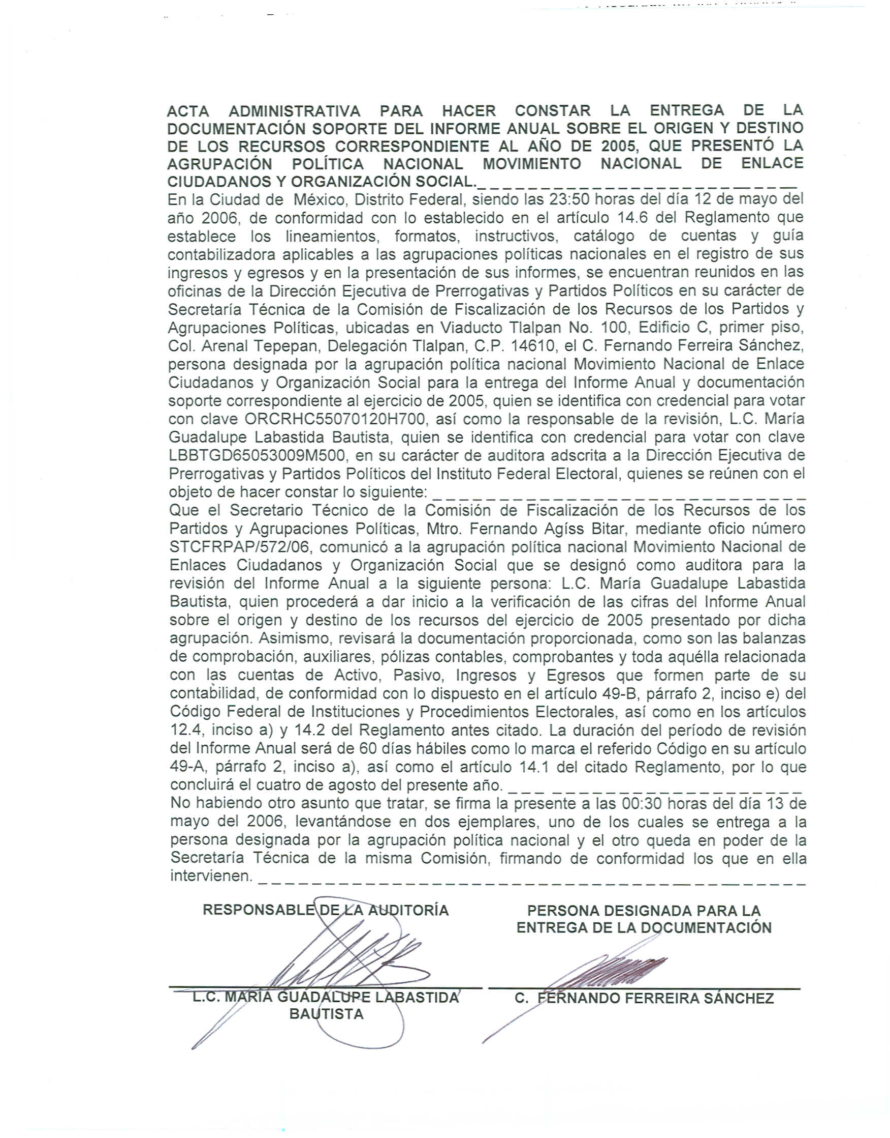
Anexo 1

Anexo 2
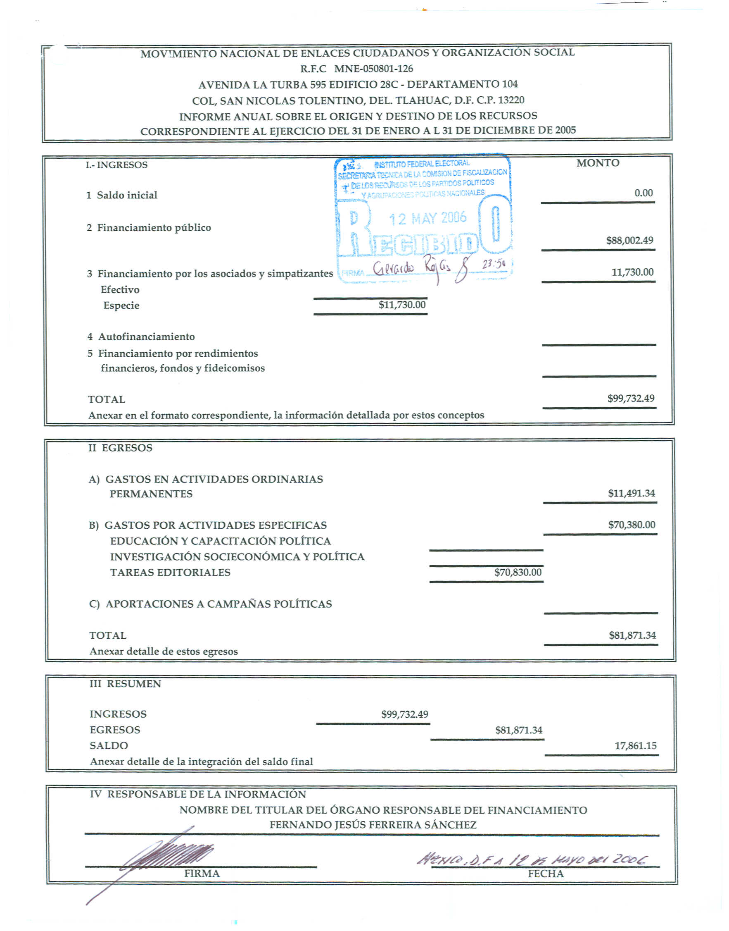

Anexo 3


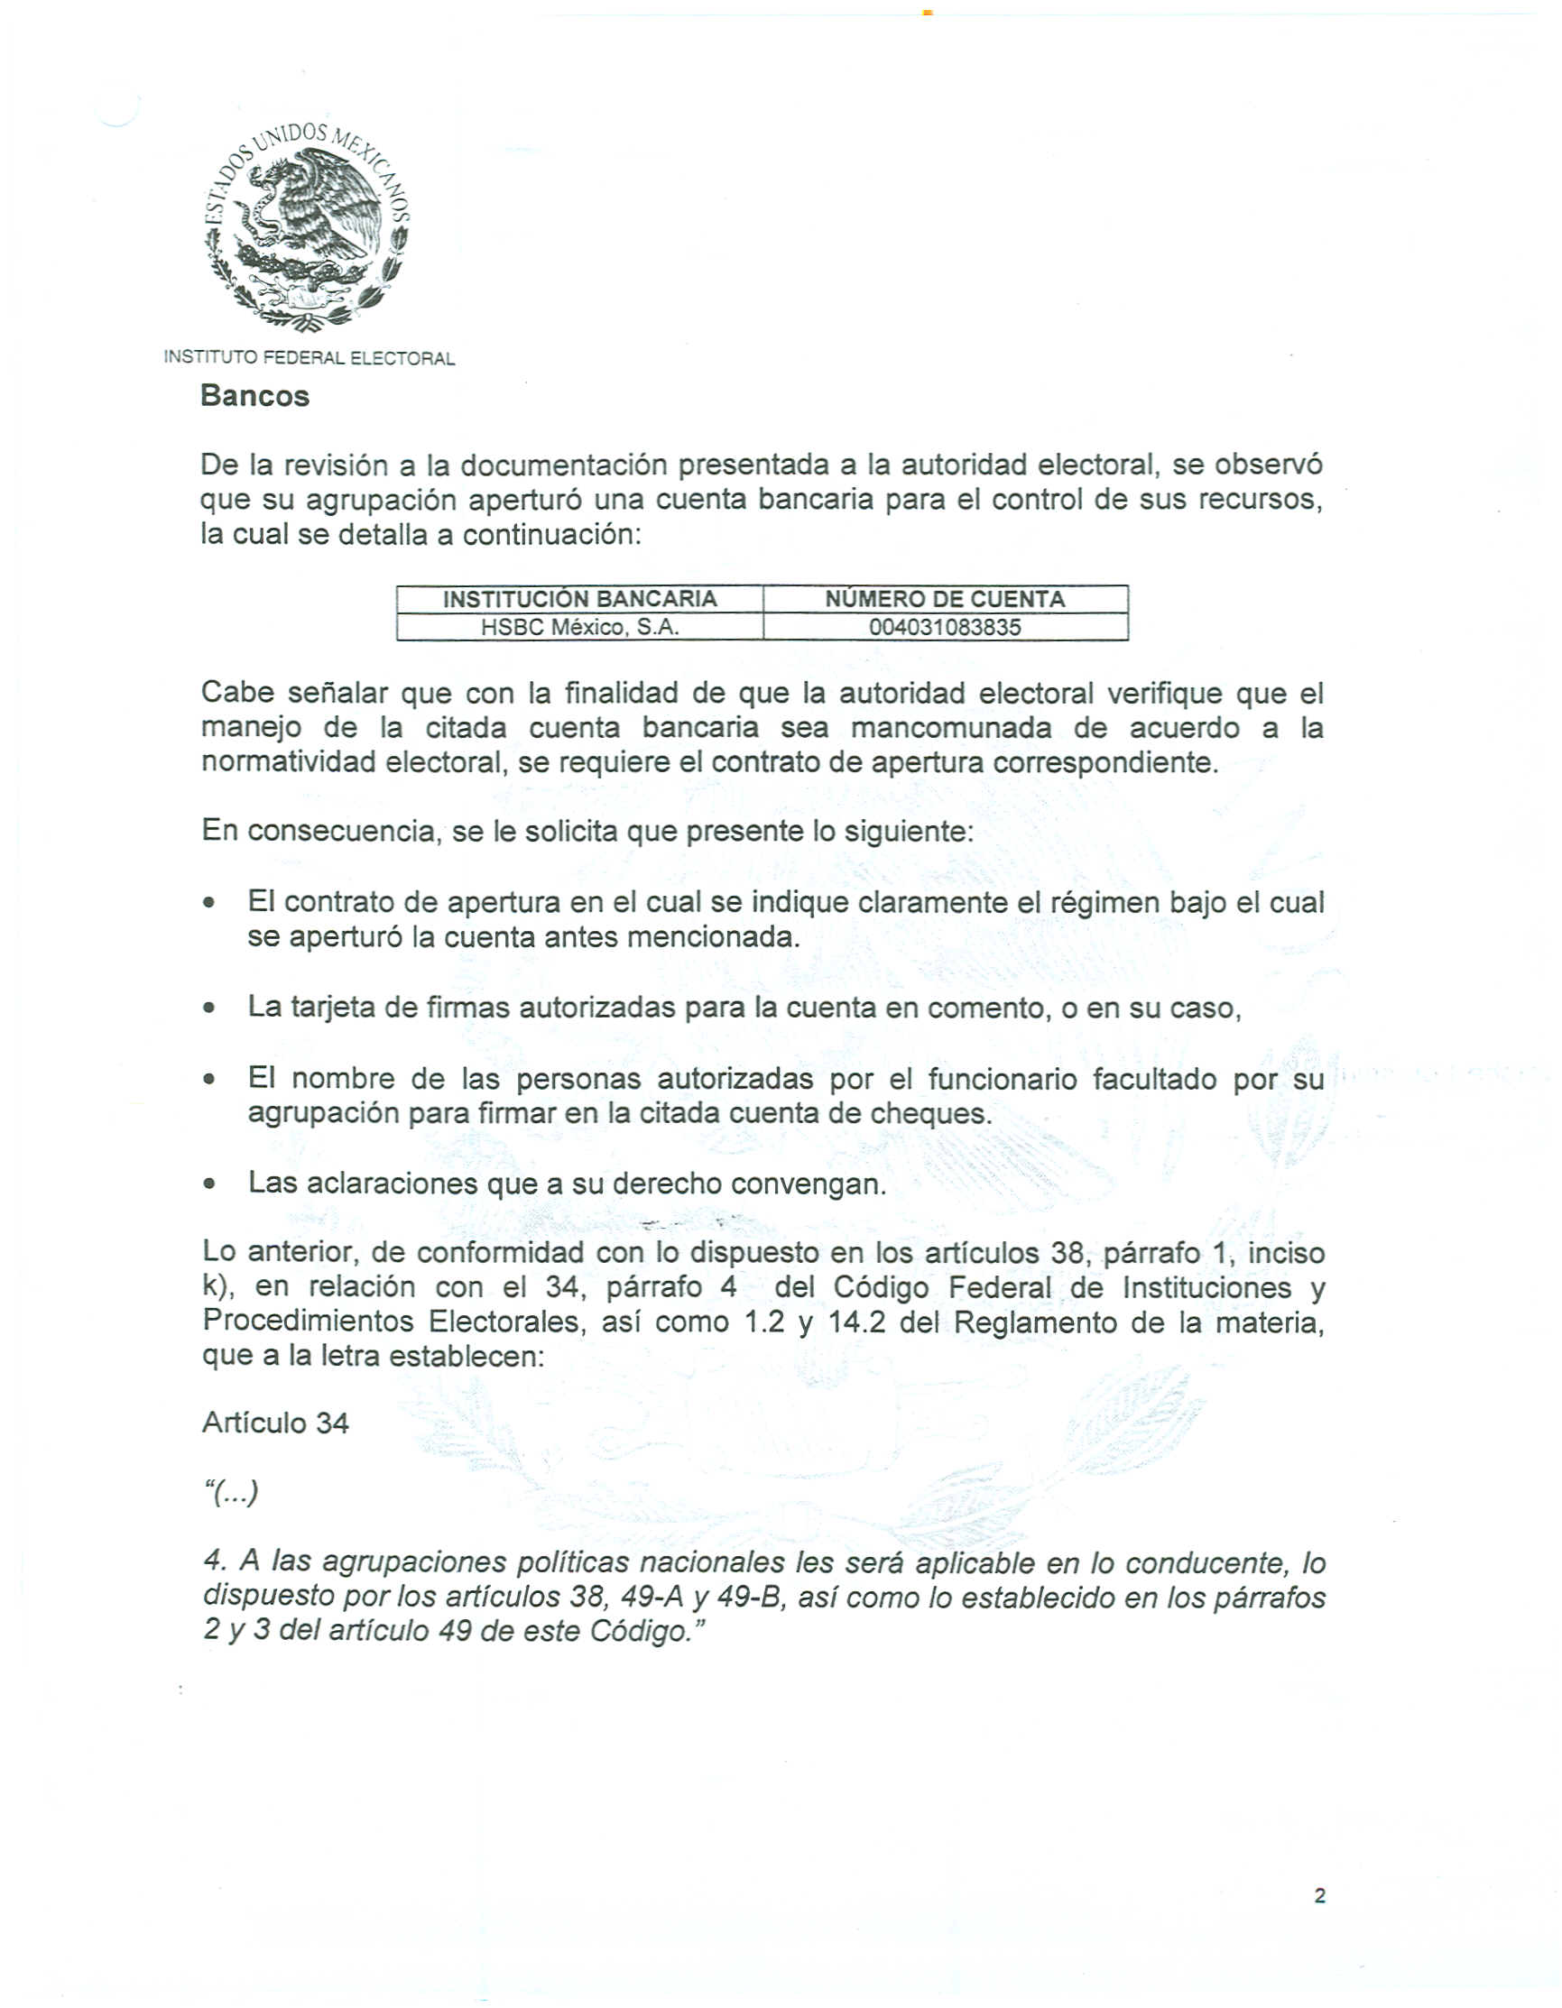

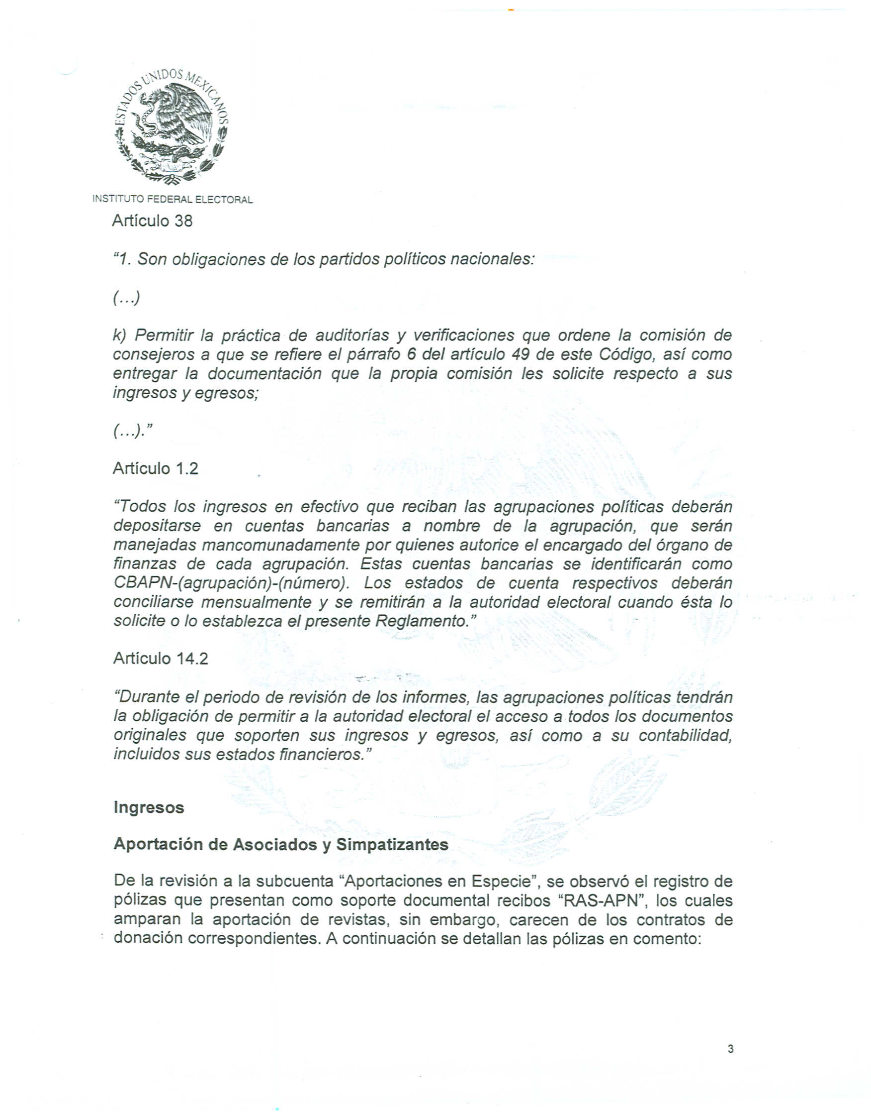

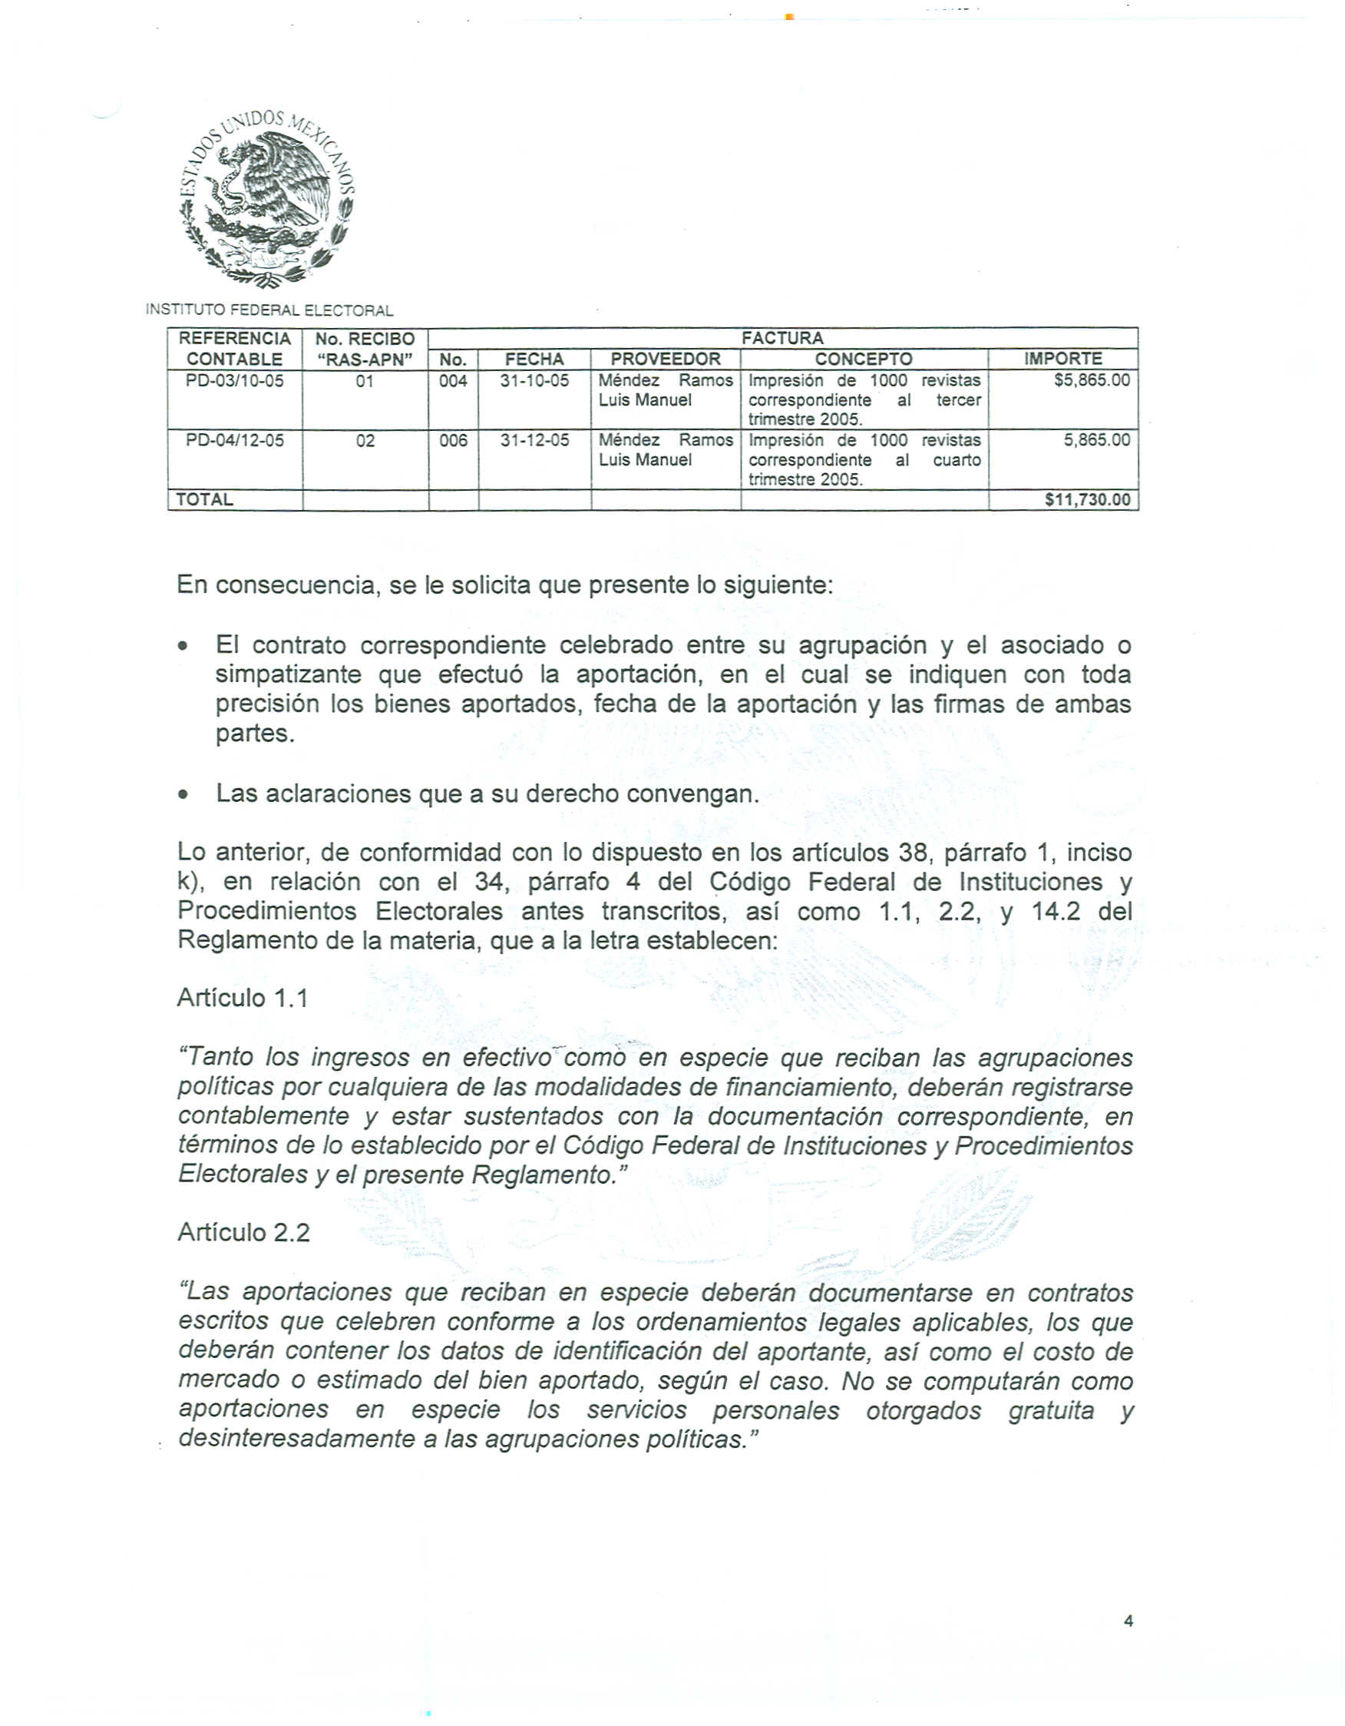

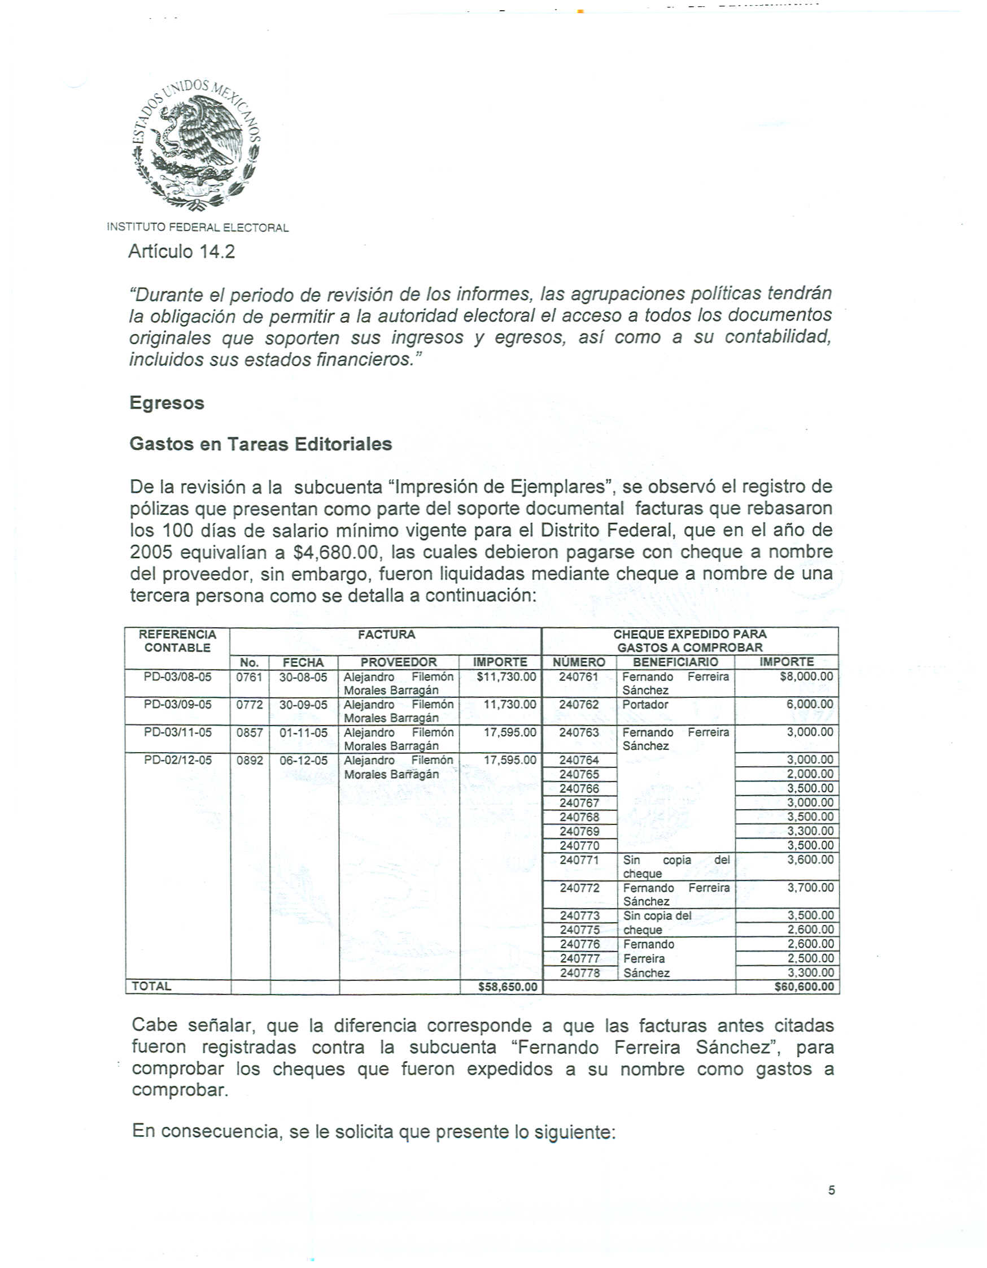

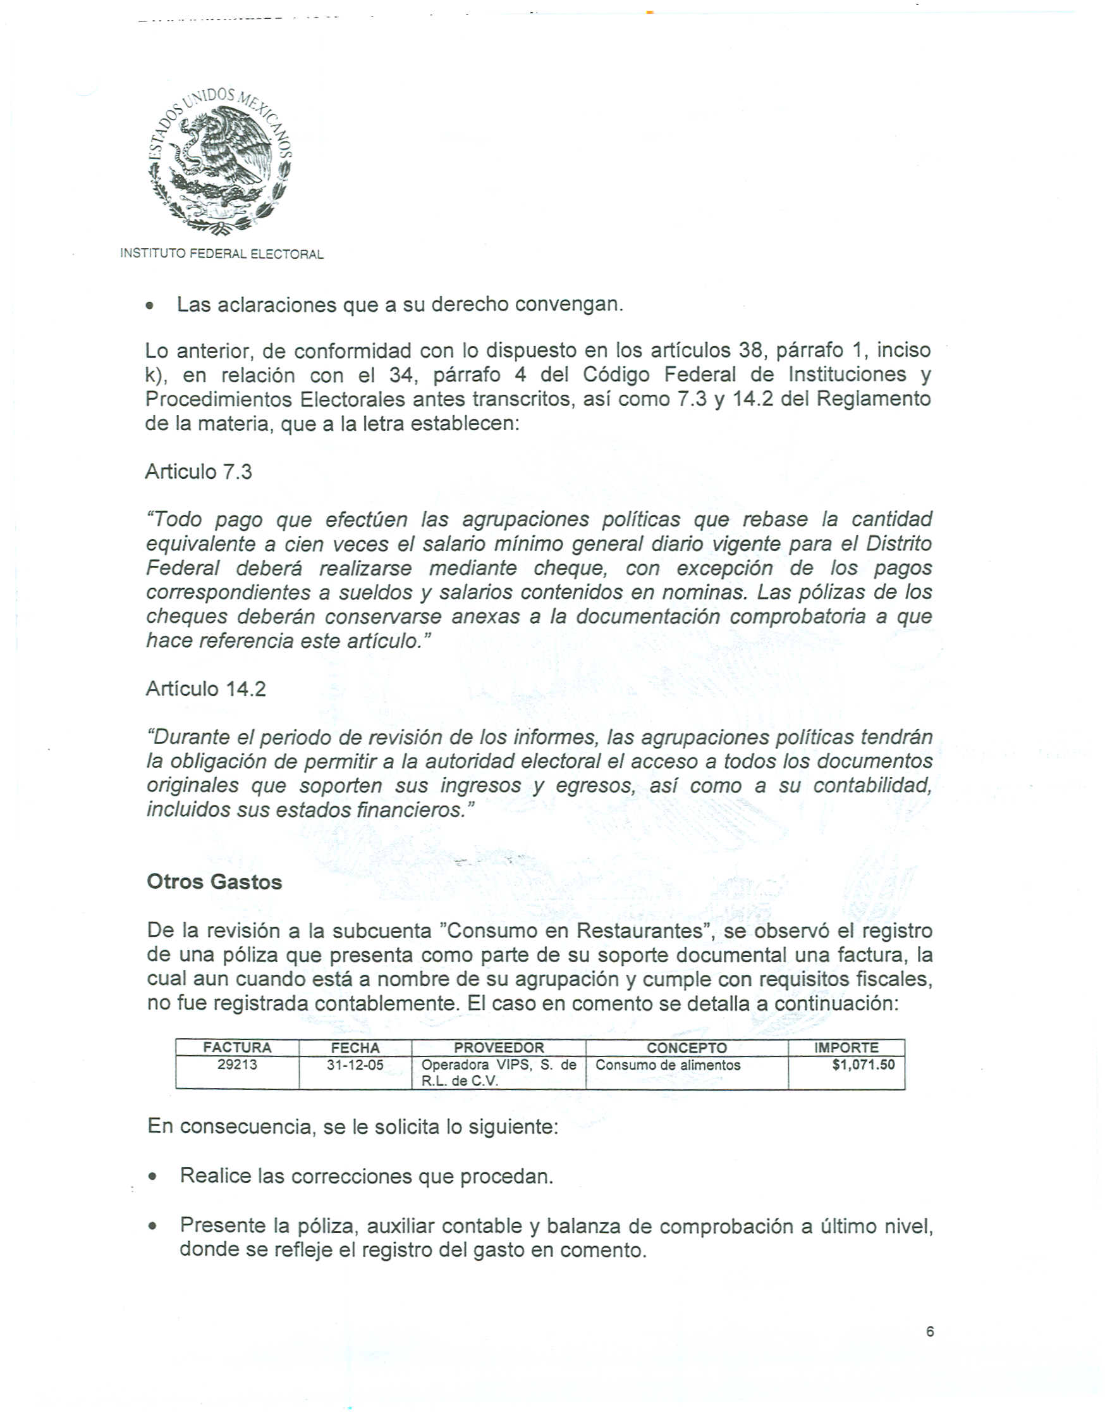

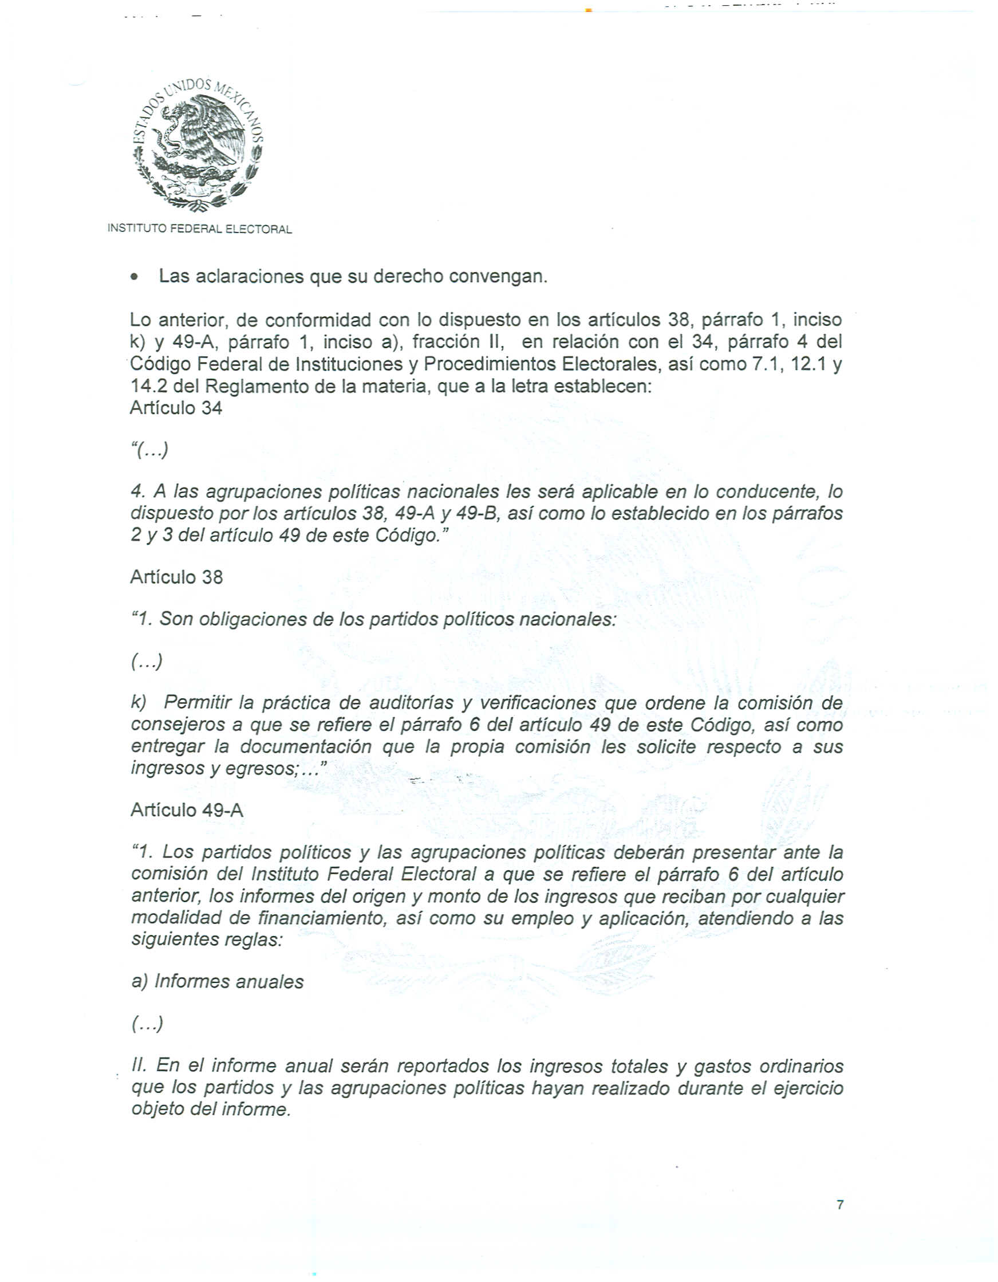

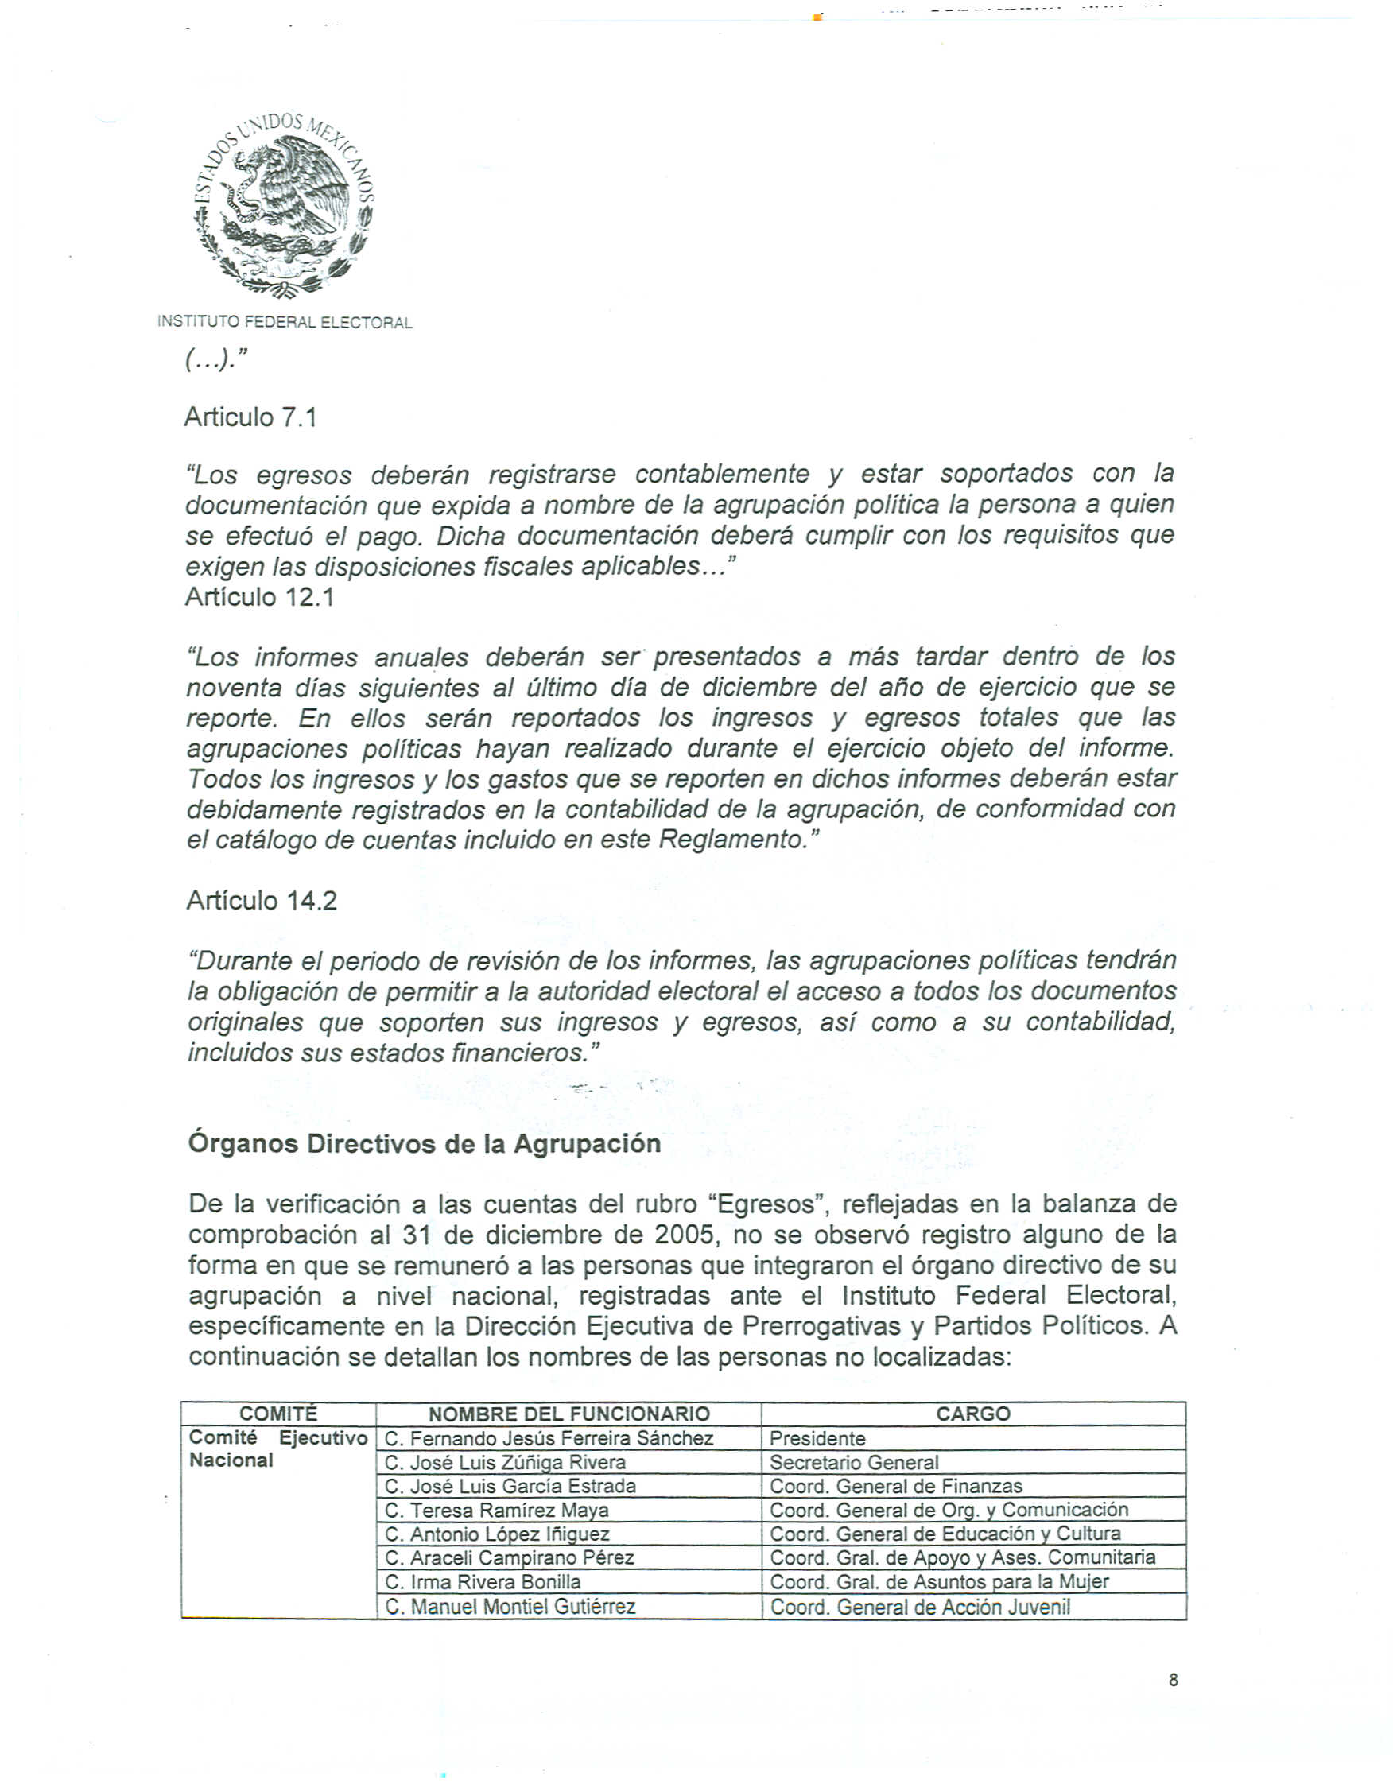

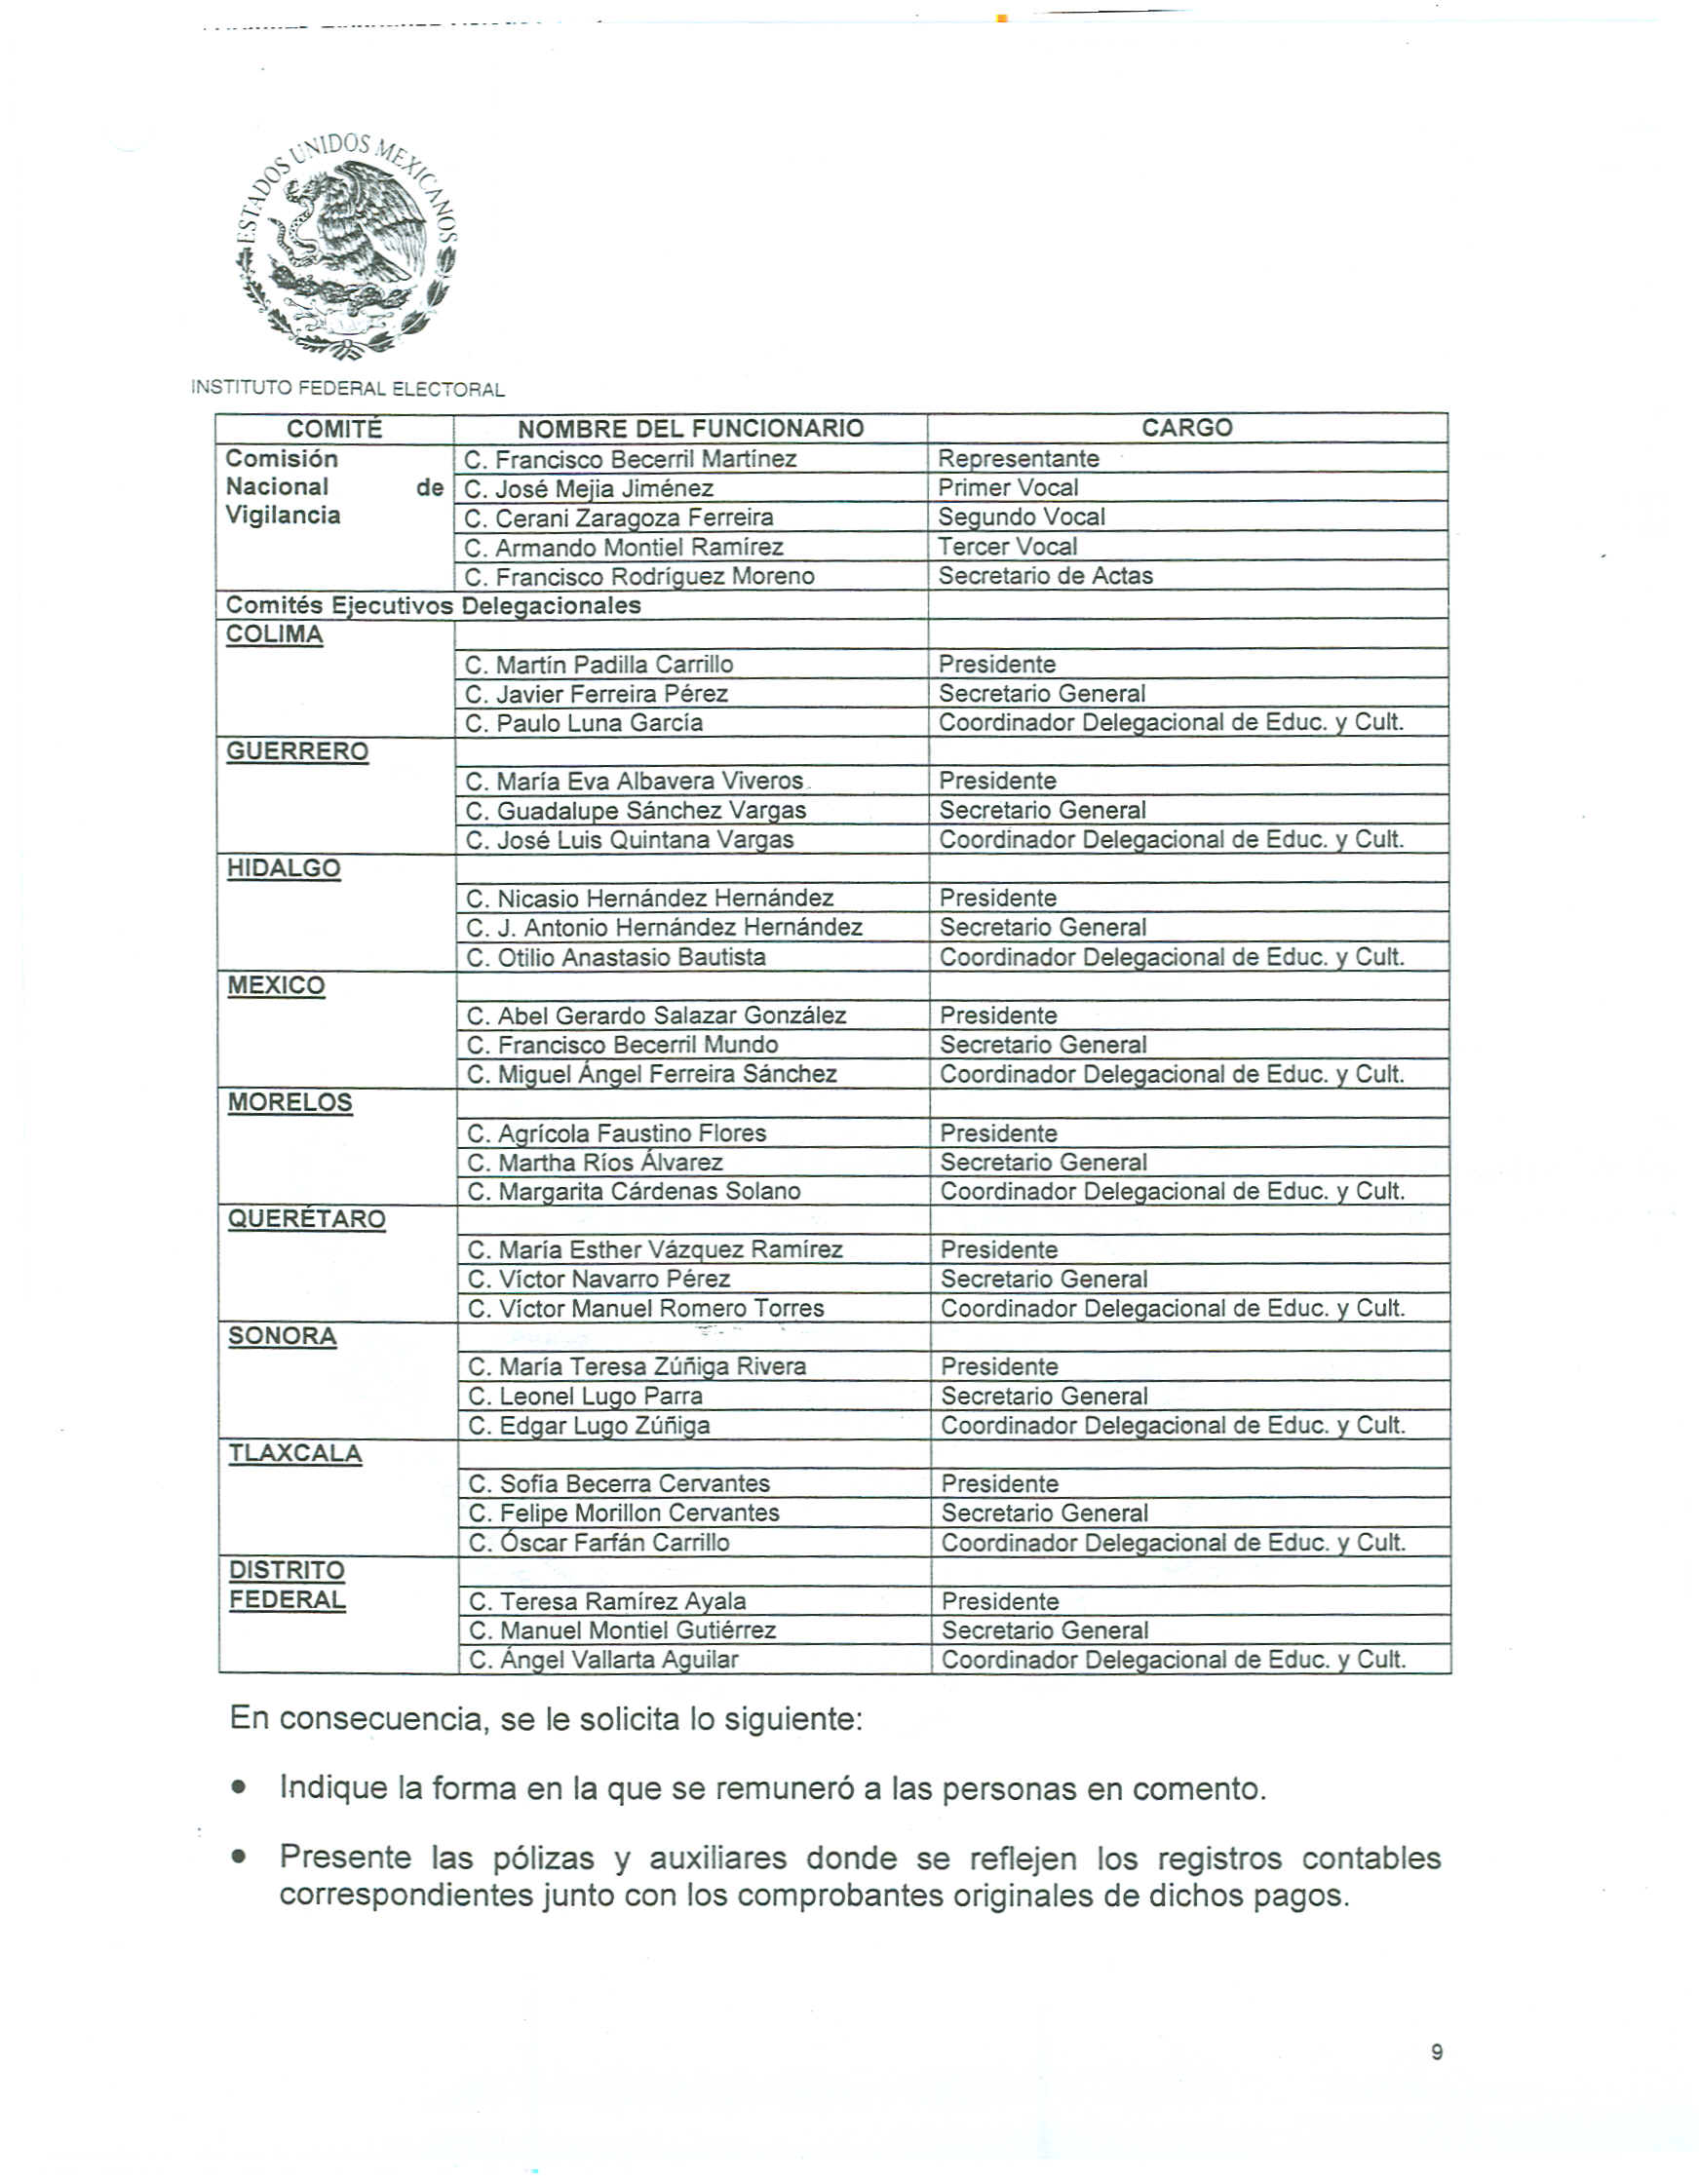

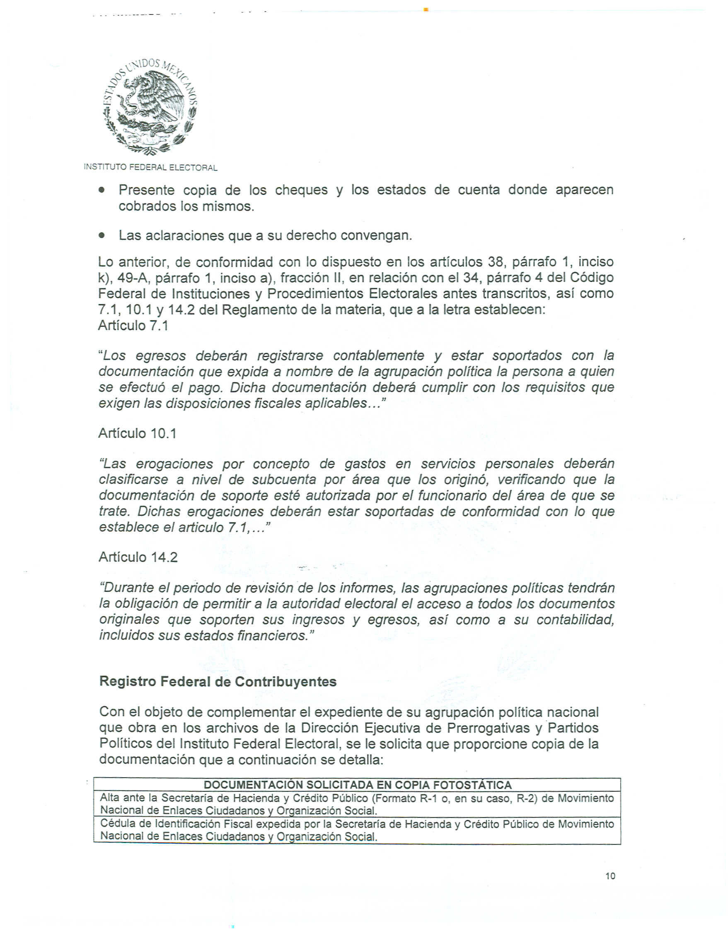

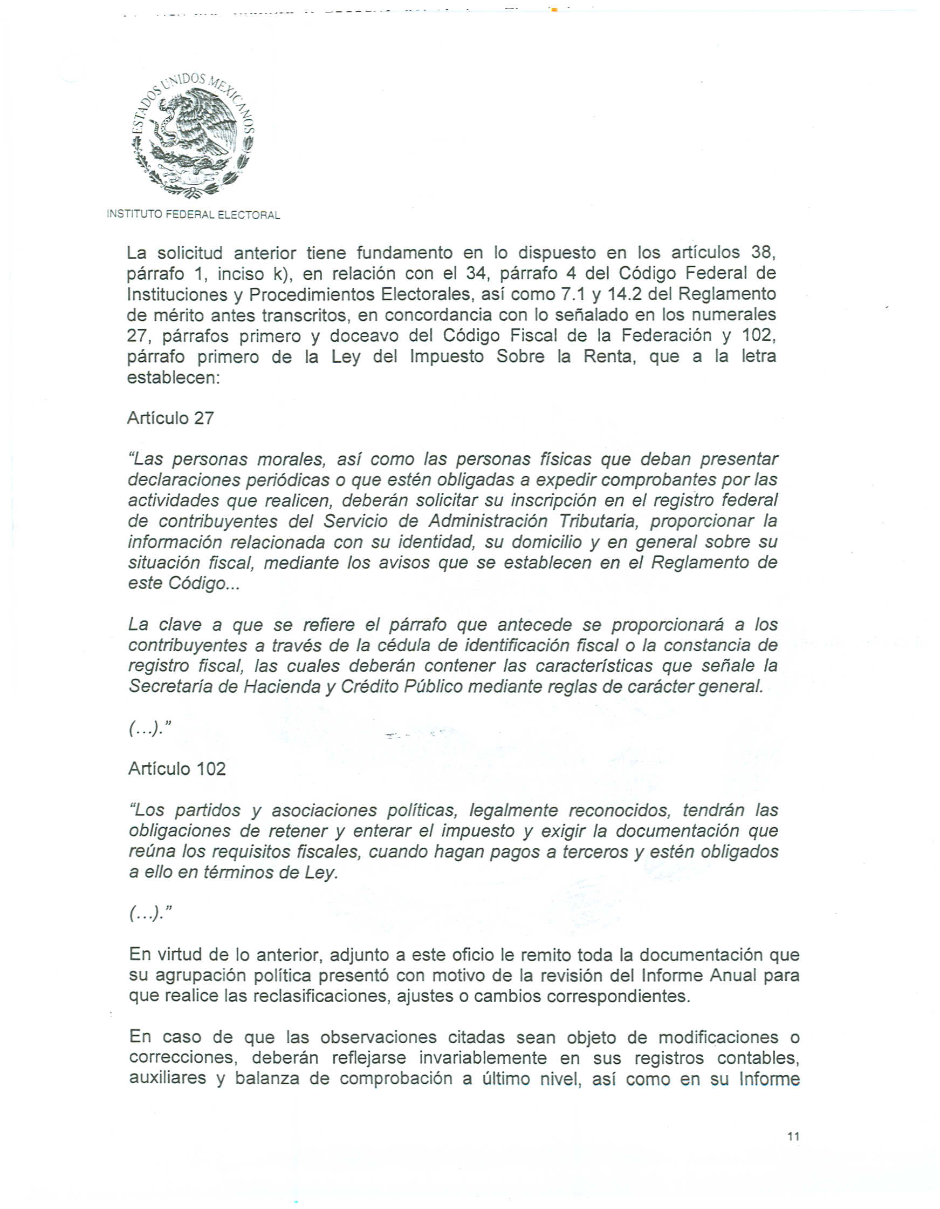

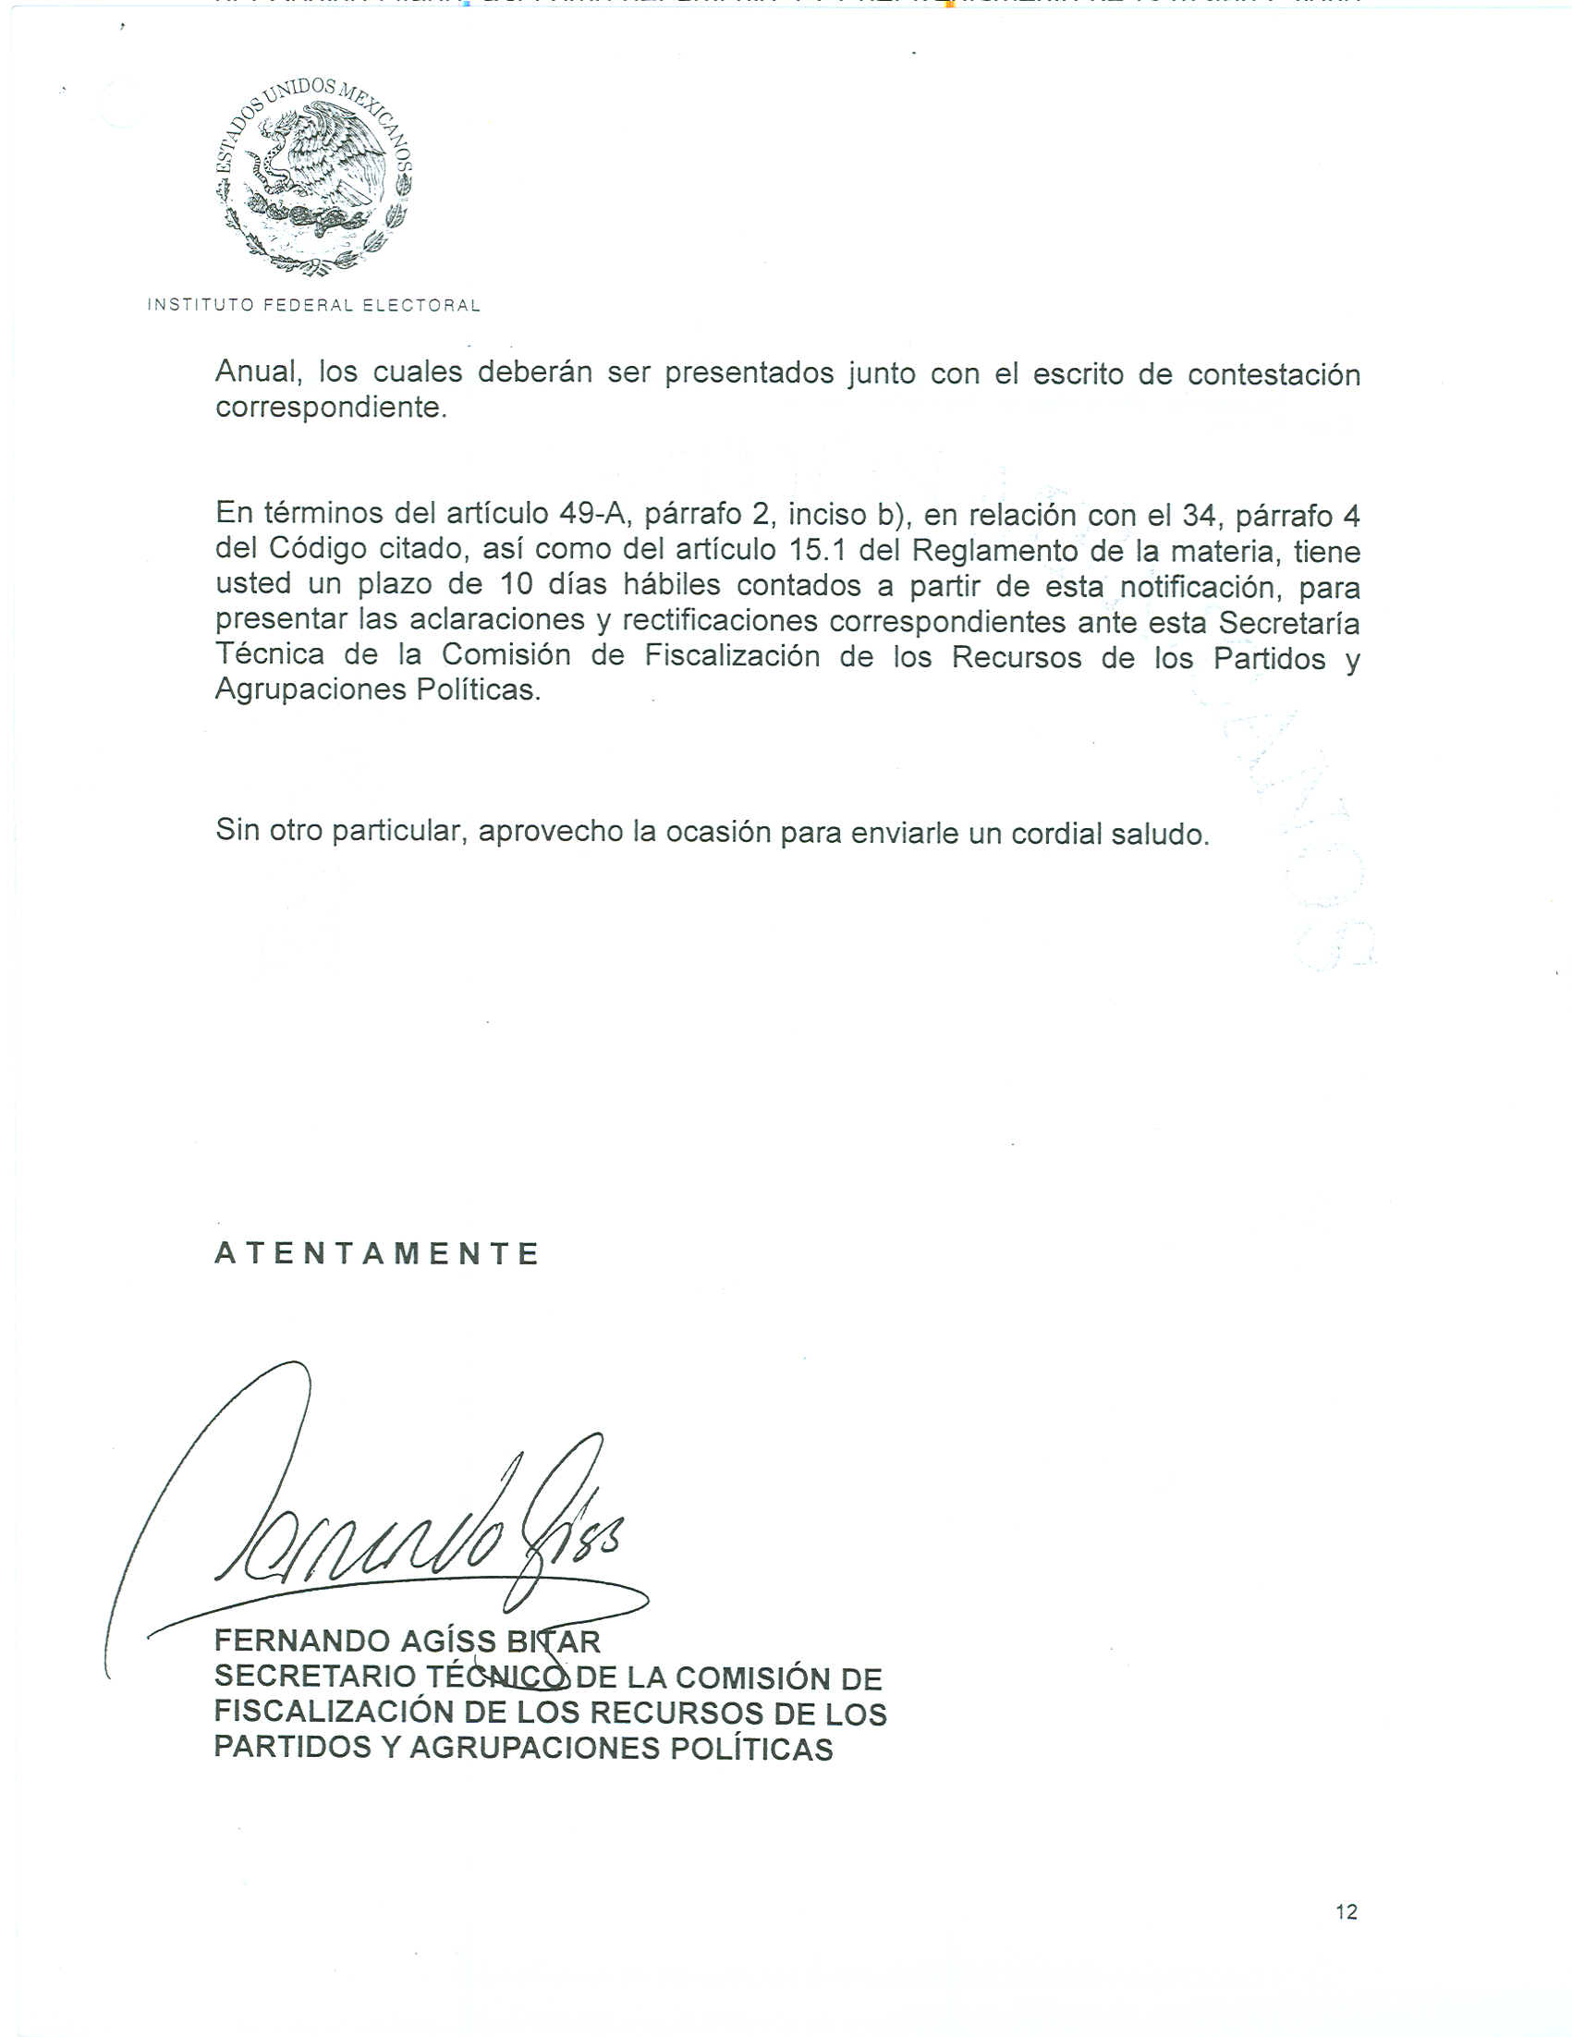

Anexo 4
